Belgie - Belgique
1800 Vilvoorde
P 925123
Octobre, novembre, décembre
October,november,december
October, November, December

2020

N° 4 Herfst / Automne / Fall 2020

In het kort – En bref - In brief.
Pas de surprise, il est toujours là, mais moins invasif, le nombre de cas est en augmentation, ainsi que les hospitalisations, mais les décès toujours trop nombreux, restent modérés
Malheureusement ce ne sont pas de bonnes nouvelles pour le monde du carnaval,
beaucoup parlent d’annulation ou report !
C’est la solution la plus facile, mais Je ne crois pas que c’est la bonne.
A Noël, on annule des marchés, des réveillons, mais il y a des choses qui restent, comme les cadeaux, un repas dans notre bulle, les vœux et surtout l’esprit de Noël. On doit arriver à la même chose avec le carnaval. Il faut être inventif, et peut-être se rappeler les bases du carnaval. Le changement de saison, la permutation des rôles le manant devient seigneur, le seigneur est manant, le dernier festin avant le carême. En fait rien à voir avec le virus aussi longtemps que l’on respecte les bulles de distanciations et les masques, mais … le masque c’est du carnaval. Rien n’empêche de respecter la tradition, mais autrement, plus simplement et plus localement. Imaginons une ville ou village en carnaval covid, la cérémonie de passage de pouvoir peut se dérouler avec un minimum de personnes ou dans sa bulle, exemple, les enfants deviennent les parents et l’inverse, c’est eux qui font à manger et choisissent le programme de la journée. Ce seront des milliers de petits carnavals familiaux. Dans la rue pas de grand défilé, mais une majorité de gens déguisés se rendant ainsi à leur travail ou vaquant à leurs occupations. Les commerces pourraient également être décorés. En nous voyant tous déguisés masqués, respectant les distanciations, cela serait certainement une belle journée dont on se souviendrait. Les princes et princesses élus pourraient circuler dans la ville. Pas de lancer de bonbons, mais peut-être quelques chars immobiles sur une place communale. J’ai pu voir quelques expériences positives, exemple à Blankenberge, pas de cortège fleuri, mais des tapis de fleurs et uniquement le groupe des Pekkers déguisés en soldats chinois de fleurs, distants l’un de l’autre de minimum 2 m, déambulant lentement dans la ville. Le groupe est passé dans la rue commerçante de Blankenberge sans provoquer des attroupements, les gens s’écartant simplement sur leur passage.
On pourrait également repasser à un carnaval local fêté dans toutes les villes le mardi-gras, ce qui limiterait les foules et les déplacements en voiture. Les investissements seraient également moins conséquents et profiteraient plus aux commerces locaux.
Je ne suis pas très imaginatif, mais certains sont des petits génies dans ce domaine.
Ne renoncez pas trop vite au carnaval, cherchez des solutions. Il n’y a pas que une seule façon de faire le carnaval.

Ne l’oubliez pas. Nous, les carnavalistes, somment des marchands de bonheur.

Geen verrassing, hij is nog altijd aanwezig, maar minder ingrijpend, het aantal gevallen neemt toe, evenals ziekenhuisopnames, maar nog steeds te veel, de sterfgevallen, blijven matig.
Helaas dit is geen goed nieuws voor de carnavalswereld, velen hebben het over annulering of uitstel!
Het is de gemakkelijkste oplossing, maar ik denk niet dat dit de juiste is.
Met Kerstmis annuleren we markten, kerstavond, maar er zijn dingen die overblijven, zoals cadeaus, een maaltijd in onze bubbel, wensen en vooral de kerstsfeer. Hetzelfde moet worden bereikt met het carnaval. Je moet inventief zijn en misschien de basisprincipes van carnaval onthouden. De verandering van seizoen, de verandering van rollen, de boer wordt heer, de heer is boer, het laatste feest voor de vastentijd. In feite niets met het virus te maken, zolang de afstandsbellen en maskers gerespecteerd worden, maar…. het masker is carnaval. Niets belet ons om traditie te respecteren, maar op een andere manier, eenvoudiger en meer lokaal. Stel je een stad of dorp voor in covid carnaval, de overdrachtsceremonie kan plaatsvinden met een minimum mensen of in de bubbel, bijvoorbeeld de kinderen worden de ouders en het omgekeerde, zij zijn het die koken en het programma van de dag kiezen. Er zullen duizenden kleine familiekermisavonturen zijn. Op straat geen grote parade, maar een meerderheid van vermomde mensen die naar hun werk gaan of gewoon bezig zijn. Winkels kunnen ook worden versierd. Als we ons allemaal vermomd gemaskerd zien, met respect voor de afstanden, zou het zeker een mooie dag worden die we ons zouden herinneren. De gekozen prinsen en prinsessen kunnen in de stad wandelen. Geen snoepjes gooien, maar misschien een paar roerloze tanks op een stadsplein. Ik zag enkele positieve ervaringen, bijvoorbeeld in Blankenberge, geen bloemenprocessie, maar bloementapijten en alleen de groep Pekkers vermomd als Chinese bloemsoldaatjes, minstens 2 m van elkaar verwijderd, langzaam slenterend door de stad. De groep liep door de winkelstraat van Blankenberge zonder een menigte te veroorzaken, mensen stapten gewoon opzij op hun pad.
We zouden ook terug kunnen gaan naar een lokaal carnaval dat in alle steden op Vastenavond wordt gevierd, wat de drukte en het autorijden zou beperken. Investeringen zouden ook minder substantieel zijn en zouden meer ten goede komen aan lokale bedrijven.
Ik ben niet erg fantasierijk, maar sommigen zijn genieën op dit gebied. Geef carnaval niet te snel op, zoek naar oplossingen. Er is niet maar één manier om carnaval te vieren.
Vergeet het niet. Wij carnavalisten zijn handelaars in geluk.
(Write begin September) No surprise, it is still there, but less invasive, the number of cases is increasing, as well as hospitalizations, but still too many deaths, remain moderate
Unfortunately, this is not good news for the carnival world, many are talking about cancellation or postponement!
It is the easiest solution, but I don’t think it’s the right one.
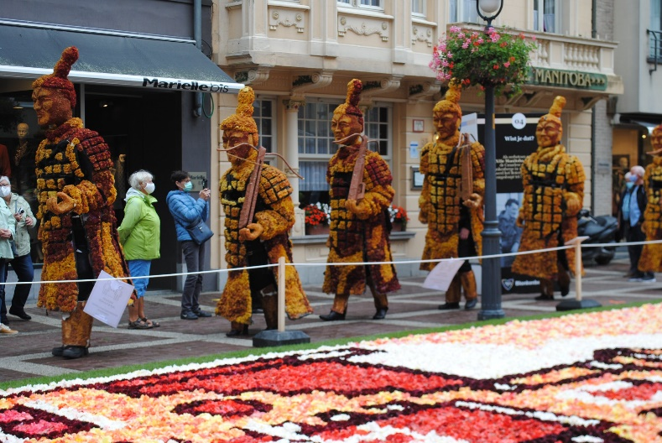
At Christmas, we cancel markets, New Years Eve, but there are things that remain, such as gifts, a meal in our bubble, wishes and especially the Christmas spirit. The same must be achieved with the carnival. You must be inventive, and maybe remember the basics of carnival. The change of season, the change of roles, the peasant becomes lord, the lord is peasant, the last feast before Lent. In fact, nothing to do with the virus as long as you respect the distancing bubbles and masks, but ... the mask is carnival. Nothing prevents us from respecting tradition, but in a different way, more simply and more locally. Imagine a city or village in COVID-19 carnival, the handover ceremony can take place with a minimum of people or in its bubble, for example, the children become the parents and the reverse, it is they who cook and choose the program of the day. There will be thousands of small family carnivals. In the street no big parade, but many disguised people going to their work or going about their business. Shops could also be decorated. Seeing us all disguised masked, respecting distances, it would certainly be a beautiful day that we would remember. The elected princes and princesses could circulate in the city. No candy throwing, but maybe a few motionless carnival float in a town square. I could see some positive experiences, example in Blankenberge, no flower procession, but flower carpets and only the group of Pekkers disguised as Chinese flower soldiers, at least 2 m apart from each other, walking around slowly in the city. The group passed through the shopping street of Blankenberge without causing any crowds, people simply stepping aside in their path.
We could also go back to a local carnival celebrated in all cities on Shrove Tuesday, which would limit crowds and car travel. Investments would also be less substantial and would benefit local businesses more.
I'm not very imaginative, but some are geniuses in this area.
Do not give up carnival too quickly, look for solutions. There isn't just one way to carnival.

Do not forget it. We, the carnivalists, are the merchants of happiness.

Urgent : Bouquin d’Henry van der Kroon.
Cela fait 2 ans que notre ex-président Henry van der Kroon nous a quittés. Les dernières années sa santé était devenue chancelante, il a voulu laisser un ouvrage remémorant son histoire et celle de la FECC. Pour cela il s’est fait aider par une écrivaine, malheureusement celle-ci a dû suspendre sa collaboration, car gravement malade et même décédée avant lui. La tâche a été reprise par Marion Hirche et Aleksandar Cicimov tous deux membres du Board International. Cet ouvrage est en phase finale et devrait être terminé pour la prochaine convention.
Marion et Aleksandar aimeraient y joindre quelques témoignages, comme votre première rencontre ou des évènements que vous avez vécus avec lui et qui vous ont marqués.
Si vous avez des souvenirs, envoyez un petit texte ou votre témoignage à Aleksandar ou Marion, de préférence en anglais ou en allemand (Marion est allemande). Si vous désirez le faire en néerlandais ou en français, envoyez-le à Guy pour traduction.

Dringend: boek van Henry van der Kroon.
Het is 2 jaar geleden dat onze ex-voorzitter Henry van der Kroon ons verliet. In de afgelopen jaren was zijn gezondheid aan het wankelen, hij wilde een boek achterlaten dat herinnert aan zijn geschiedenis en dat van de FECC. Hiervoor werd hij geholpen door een schrijver, helaas moest ze zijn samenwerking staken omdat hij ernstig ziek was en zelfs eerder stierf. De taak werd overgenomen door Marion Hirche en Aleksandar Cicimov, beiden lid van de International Board. Dit werk bevindt zich in de laatste fase en zou voor de volgende conventie afgerond moeten zijn.
Marion en Aleksandar willen graag enkele getuigenissen toevoegen, zoals uw eerste ontmoeting of gebeurtenissen die u met hem hebt meegemaakt en die u hebben gekenmerkt.
Als je herinneringen hebt, stuur dan een korte tekst of je getuigenis naar Aleksandar of Marion, bij voorkeur in het Engels of Duits (Marion is Duits). Als je het in het Nederlands of Frans wil doen, stuur het dan naar Guy voor vertaling.

Urgent: Book by Henry van der Kroon.
It has been 2 years since our ex-president Henry van der Kroon died. In recent years, his health had become faltering, he wanted to leave a work reminiscent of his history and that of the FECC. For this he had the help of a writer, unfortunately she had to suspend her collaboration because she was seriously ill and even died before him. The task was taken over by Marion Hirche and Aleksandar Cicimov, both members of the International Board. This work is in the final phase and should be completed for the next convention.
Marion and Aleksandar would like to add some testimonials, such as your first meeting or events that you experienced with him and which marked you.
If you have any memories, send a short text or your testimony to Aleksandar or Marion, preferably in English or German (Marion is German).

Bonnes / mauvaises nouvelles.

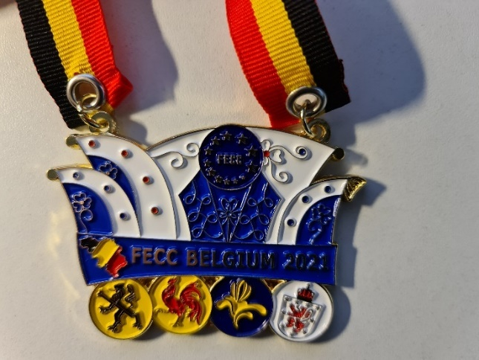
National.
- Nous vous avons montré le design de notre médaille FECC 2021, elles ont été commandées et elles sont arrivées, en voici une photo, c’est mieux qu’un dessin.
Acquittez-vous de votre cotisation FECC et la médaille est à vous.
- À cause du covid-19 le bal des Pekkers de Blankenberge sera un « Prinsezitting », covid-19 free. Voir affiche plus loin.
- Le carnaval d’Arlon 2021 est reporté à 2022.
- La sortie Halloween 2020 de Blankenberge est annulée.
- Le carnaval de Blankenberge 2021 est annulé.

International
- Le carnaval de Limoux en France est toujours programmé du 9 janvier 2021 au 21 mars 2021.
- Un Board Meeting international se tiendra à la mi-octobre 2021, le but est la clôture administrative mode Covid-19 de l’année 2020. On parlera également des évènements 2021. La convention à Ptuj et Dies Natalis et autres évènements.
- FECC Croatie a élu une nouvelle présidente, beaucoup d’entre vous la connaissent, il s’agit d’Ivana Boscovic notre hôtesse de la convention de Bol en 2015.

Goed / slecht nieuws.

National.
- We hebben je het ontwerp van onze FECC 2021-medaille laten zien, ze zijn besteld en ze zijn aangekomen, hier is een foto ervan, het is beter dan een tekening.
Betaal je FECC-lidmaatschapsbijdrage en de medaille is van jou.
- Vanwege covid-19 wordt het Pekkersbal in Blankenberge een “Prinsezitting”, covid-19 vrij. Zie poster verder.
- Het carnaval van Aarlen in 2021 wordt uitgesteld tot 2022.
- De Halloween 2020-release van Blankenberge is geannuleerd.
- Carnaval van Blankenberge 2021 vervalt.

Internationale

- Het Limoux-carnaval in Frankrijk staat nog steeds gepland van 9 januari 2021 tot 21 maart 2021.
- Een internationale bestuursvergadering zal worden gehouden in oktober 2021, het doel is de administratieve afsluitingsmodus Covid-19 voor 2020. We zullen ook praten over de evenementen in 2021. De conventie in Ptuj en Dies Natalis en andere evenementen.
- FECC Kroatië heeft een nieuwe president gekozen, velen van jullie kennen haar, het is Ivana Boscovic, onze gastvrouw van de Bol-conventie in 2015.

Good / bad news.
National.
- We showed you the design of our FECC 2021 medal, they were ordered and they arrived, here is a picture of it, it’s better than a drawing.
Pay your FECC membership fee (Belgium) and the medal is yours.
- Because of covid-19, the Pekkers' ball in Blankenberge will be a “Prinsezitting”, covid-19 free. See poster below.
- The 2021 Arlon carnival is postponed to 2022.
- The Halloween 2020 release of Blankenberge is canceled.
- The 2021 Blankenberge carnival is canceled.

International
- The Limoux carnival in France is still scheduled from January 9, 2021 to March 21, 2021.
- An international Board Meeting will be held in mid-October 2021, the goal is the Covid-19 administrative closure mode for 2020. We will also talk about the 2021 events. The convention in Ptuj and Dies Natalis and other events.
- FECC Croatia has elected a new president, many of you know her, it is Ivana Boscovic our hostess of the Bol convention in 2015.

Carnaval bij FECC en bier.
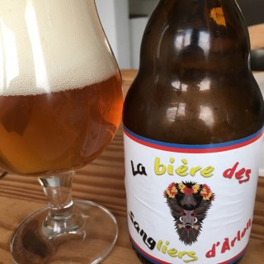
Voor zover ik weet, zijn er 3 groepen die een bepaald bier hebben.
Les sangliers d’Arlon van Aarlen brouwen een blonde bier met fijne muis. Het wordt gebrouwen in de brouwerij van Bouillon die ook de cuvée de Bouillon produceert. La Cuvée de Bouillon heeft de bijzonderheid dat het op de markt werd gebracht vóór de oprichting van de brouwerij.
Op deze manier konden we de vraag en het succes analyseren dat een ambachtelijk bier zou ontmoeten in de regio Bouillon. Dus opende ze de markt voor ons.
Het bevat 6,5% vol. alc. Ongefilterd en hergist op fles, het is een levendig bier waarvan de smaak mettertijd zal verfijnen.
Blanche de Bouillon. Pittig bier met de body van een blondine, we wilden dat het verfrissend was als een wit bier. Daarom hebben we het ontworpen met dezelfde aromaten als de witte: koriander, citroen en sinaasappel.
La médiévale, vaak Middeleeuwse Ambrée genoemd, is het tweede merk dat op de markt wordt gebracht door Brasserie de Bouillon.
Door zijn rustieke en koperachtige karakter draagt ​​het zijn naam wonderbaarlijk.
Klein verhaaltje, het personage op het etiket is in feite een karikatuur van Jacques 'vader, helaas te vroeg verdwenen. Dit is een heel mooie manier om zijn herinnering te bestendigen.
Het heeft een alcoholpercentage van 6% vol. La Médiévale is een puur moutbier, ongefilterd en hergist op fles.

Le carnaval chez FECC et la bière.

A ma connaissance, il y a 3 groupes qui ont une bière particulière.
Les sangliers d’Arlon font brasser une bière blonde à mousse fine. Elle est brassée à la brasserie de Bouillon qui produit également la cuvée de Bouillon, La Cuvée de Bouillon a la particularité d’avoir été commercialisée avant la création de la brasserie.
C’est elle qui nous a permis d’analyser la demande et le succès que rencontrerait une bière de fabrication artisanale dans la région de Bouillon. Elle nous a donc ouvert le marché.
Elle titre 6,5% vol. alc. Non filtrée et refermentée en bouteille, c’est une bière vivante dont son goût va s’affiner avec le temps.
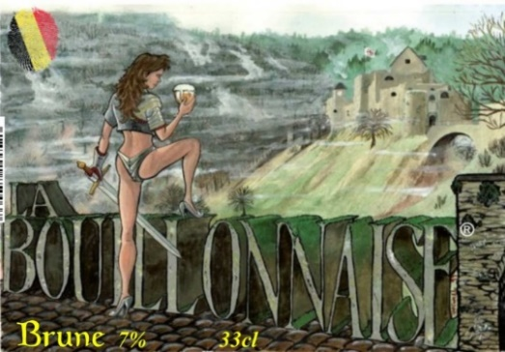
Blanche de Bouillon. Bière racée avec le corps d’une blonde, nous l’avons voulue rafraîchissante comme une blanche. C’est pourquoi nous l’avons conçue avec les mêmes aromates que la blanche: coriandre, citron et orange.
La médiévale, souvent appelée la Médiévale Ambrée, est la deuxième marque commercialisée par la Brasserie de Bouillon.
De par son caractère rustique et cuivré, elle porte son nom à merveille.
Petite histoire, le personnage sur l’étiquette s’agit en fait d’une caricature du père de Jacques, malheureusement disparu trop tôt. C’est là une bien belle manière de perpétuer sa mémoire.
Elle titre 6% vol alc. La Médiévale est une bière pur malt, non filtrée et refermentée en bouteille.

Carnival at FECC Belgium and beer.
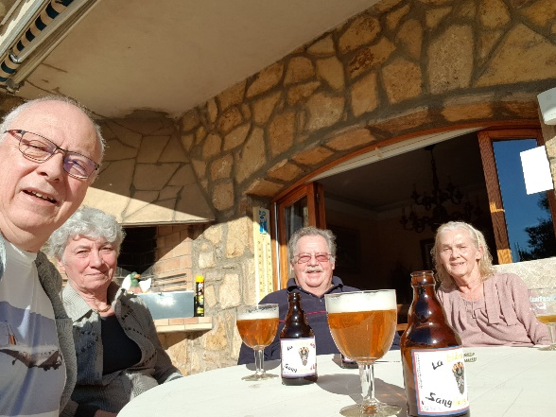
To my knowledge, there are 3 groups that have a particular beer.
The “Sangliers d’Arlon” brew a light beer with a fine foam. It is brewed at the Brasserie de Bouillon which also produces the Cuvée de Bouillon, La Cuvée de Bouillon has the particularity of having been marketed before the creation of the brewery.
It was she who allowed us to analyze the demand and the success that a craft beer would meet in the Bouillon region. So she opened up the market to us.
It contains 6.5% vol. alc. Unfiltered and refermented in the bottle, it is a lively beer whose taste will refine over time.
Blanche de Bouillon. Racy beer with the body of a blonde, we wanted it to be refreshing like a white one. That's why we designed it with the same aromatics as the white one: coriander, lemon and orange.
Medieval, often called Medieval Ambrée, is the second brand marketed by Brasserie de Bouillon.
Due to its rustic and coppery character, it bears its name wonderfully.
Small story, the character on the label is actually a caricature of Jacques' father, unfortunately disappeared too soon. This is a great way to keep his memory alive.
It has an alcohol content of 6% vol. La Médiévale is a pure malt beer, unfiltered and refermented in the bottle.

Order Van Tielebuis de Diest.
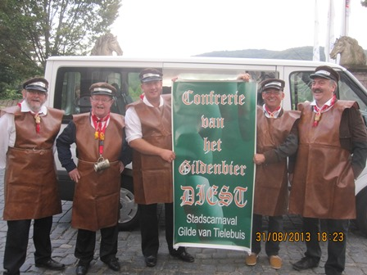
Gildenbier wordt gebrouwen door de brouwerij Haecht volgens de eeuwenoude traditie van de Diestse schuttersgilde. Het is een donker speciaalbier dat verrassend lekker is bij chocoladedesserten.7% alcohol volume. Indien je dit lekker vindt, proef dan zeker ook onze Tongerlo Bruin, Keizer Karel Robijn Rood

La bière de guilde est brassée par la brasserie Haecht selon la tradition séculaire de la guilde de la milice Diest. C’est une bière de spécialité brune qui est étonnamment délicieuse avec les desserts au chocolat.
7% d’alcool par volume. Si vous aimez ça, assurez-vous d’essayer notre Tongerlo Brown, Keizer Karel Ruby Red
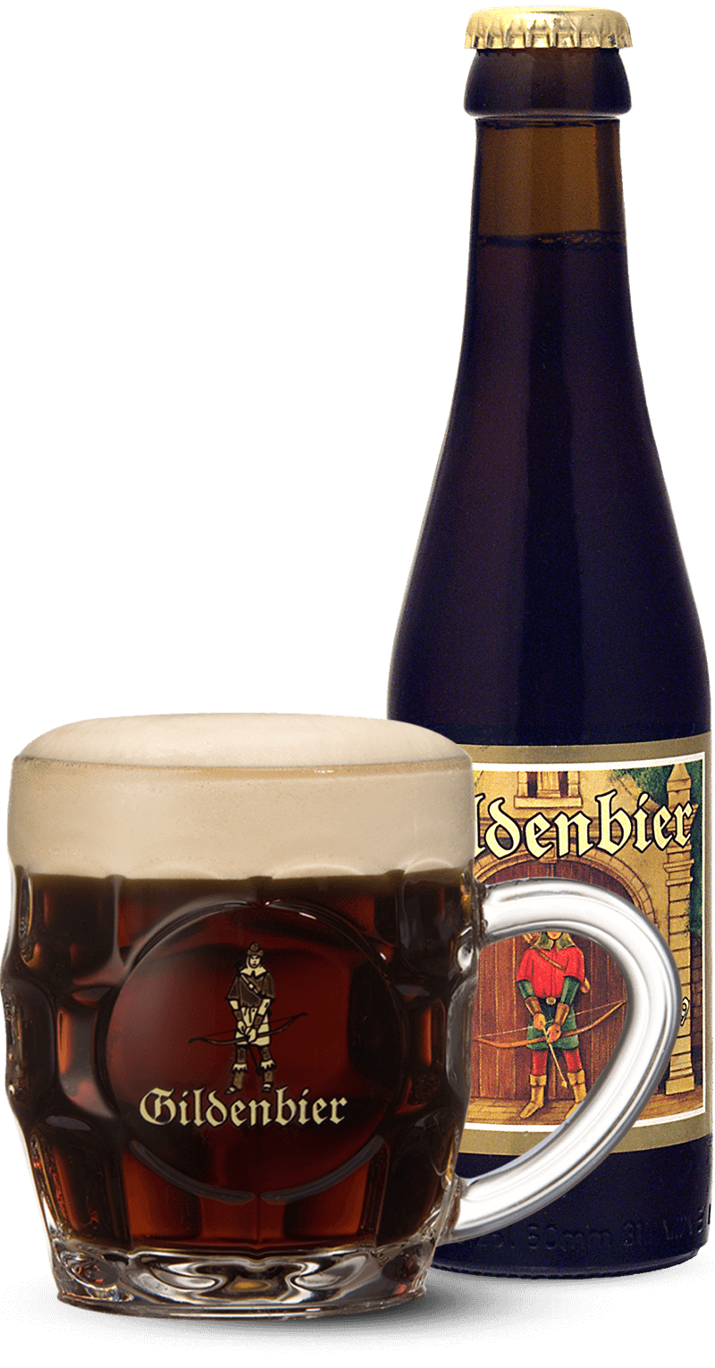
Guild beer is brewed by Haecht Brewery according to the centuries-old tradition of the Diest militia guild. It is a dark specialty beer that is surprisingly delicious with chocolate desserts.
7% alcohol by volume. If you like it, be sure to try our Tongerlo Brown, Keizer Karel Ruby Red

De Deugniet.
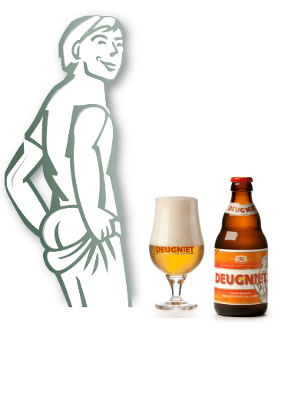
Produite par la brasserie du Bocq La bière Deugniet est une blonde, vivante, à la mousse fine et généreuse. Son nez révèle le mariage du fruité, pomme verte avec le houblon fin, équilibré. Un goût peu amer, moelleux. C’est une bière ronde avec du caractère.
La brasserie produit également la Waterloo triple, la triple moine et la Templier.
La Deugniet est fabriquée à la brasserie du Bocq à Purnode dans la Province de Namur.
En français, "Deugniet" signifie "vaurien", c’est-à-dire un enfant espiègle, malicieux...
Il s’agit en réalité de la Triple Moine, dont le nom commercial a été adapté aux besoins des marchés flamand et hollandais. Il s’agit d’une bière de haute fermentation de couleur blonde possédant une mousse blanche. La Deugniet est une bière douce révélant une agréable saveur maltée.
Deugniet-bier, geproduceerd door de brouwerij Bocq, is een levendig blondje met een fijne en genereuze schuim kraag. De neus onthult het huwelijk van fruitige groene appel met fijne, evenwichtige hop. Een licht bittere, zachte smaak. Het is een rond bier met karakter.
De brouwerij produceert ook Waterloo Triple, Triple Moine en Templier.
Deugniet wordt gemaakt in de Bocq brouwerij in Purnode in de provincie Namen.
Het is eigenlijk de Triple Moine, waarvan de handelsnaam is aangepast aan de behoeften van de Vlaamse en Nederlandse markt. Het is een blond bier van hoge gisting met een wit schuim. Deugniet is een mild bier met een aangename moedige smaak.
Produced by the Bocq brewery, Deugniet beer is a lively blonde with a fine and generous head. Its nose reveals the marriage of fruity, green apple with fine, balanced hops. A slightly bitter, mellow taste. It's a round beer with character.
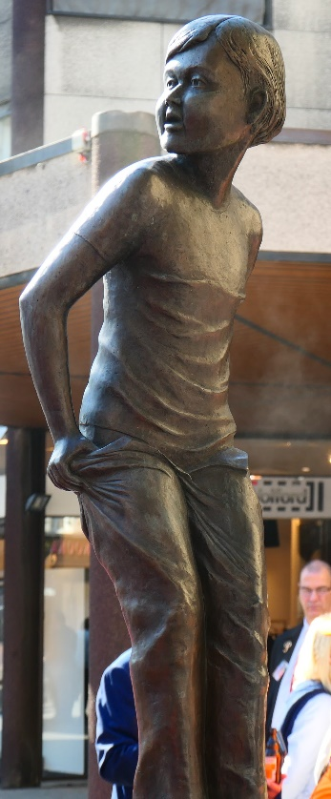
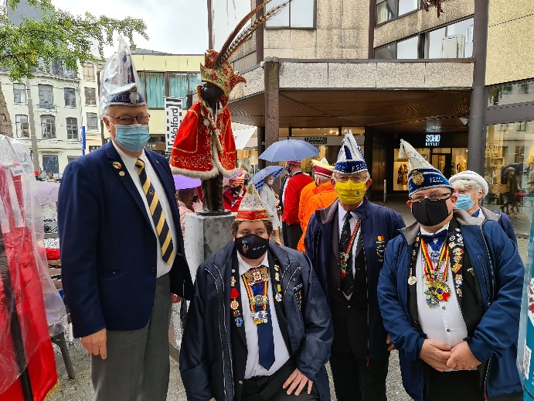
The brewery also produces Waterloo Triple, Triple Monk (Triple moine) and Templar (Templier).
Deugniet is made at the Bocq brewery in Purnode in the Province of Namur.
In Engish, "Deugniet" means "rascal", a mischievous, mischievous child ...
It is the Triple Monk, whose trade name has been adapted to the needs of the Flemish and Dutch markets. It is a blond high fermentation beer with a white foam. Deugniet is a mild beer revealing a pleasant malty flavour.

Assemblée générale FECC Belgium.
Notre assemblée générale 2021 se tiendra le 16 janvier 2021 au centre d’Anvers. Les comptes seront examinés la veille.
L’ordre du jour vous sera communiqué ultérieurement. Mais voici le déroulement de la journée.
- Début de la réunion 10h.
- Dîner vers 13h.
- 15h30 habillage du Deugeniet avec le costume de FECC Belgium.

Algemene vergadering van FECC Belgium.
Onze Algemene Vergadering van 2021 zal plaatsvinden op 16 januari 2021 in het centrum van Antwerpen. De rekeningen worden de dag ervoor onderzocht.
De agenda wordt later aan u meegedeeld. Maar hier is hoe de dag zich ontvouwt.
- Start van de bijeenkomst 10.00 uur.
- Diner rond 13.00 uur.
- 15.30 uur aankleden van de Deugeniet met het kostuum van FECC België.

Quelques évènements FECC passés.
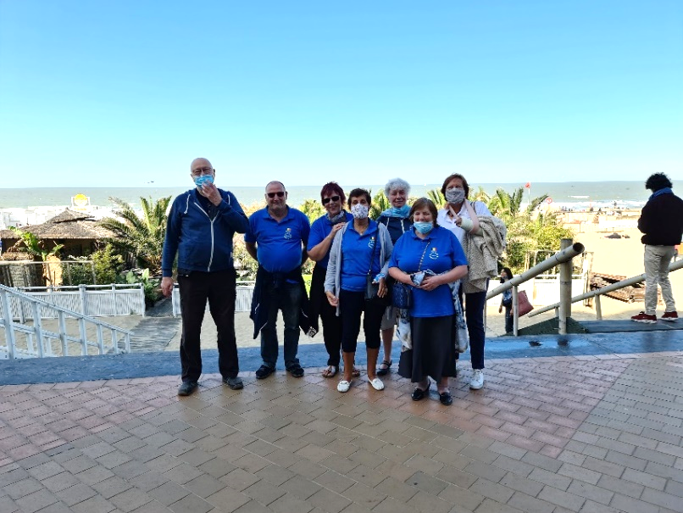
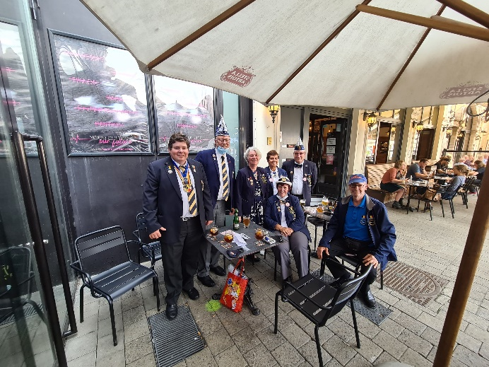
Une délégation FECC de 4 personnes a été reçue à la maison communale de Leuven. Bart De Pauw Vice-Président, Carine Volkaerts trésorière, Guy Van Der Eecken secrétaire national et membre du Board international ainsi que Josef Nackaerts président du Brabant Flamand ont été reçus par l’Echevine Denise Vandevoort. Guy Van Der Eecken a remis une plaquette au nom de FECC international ainsi que la médaille du 40ème anniversaire de la FECC à l’échevine. Bart De Pauw a remis les médailles et pins de FECC Belgium. La cérémonie a été suivie de réflexions, concernant le Carnaval de Leuven et comment pourrait-il se tenir Covid-19 free. La réunion était très positive et constructive.
La FECC était également présente au festin des « De Pekkers » à Blankenberge. Des tables de 4 à distance respectable, vraiment de quoi déguster notre « Bouchée à la reine » en toute sécurité. Bien sûr avec une météo généreuse nous nous sommes promenés sur la digue et avons pris un verre (façon de parler) carnavalesque en ville.

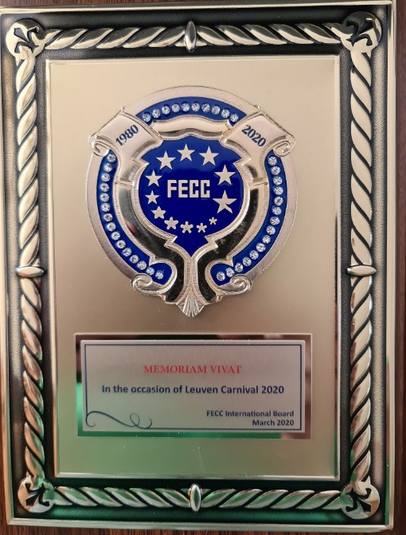
Enkele eerdere FECC-evenementen.
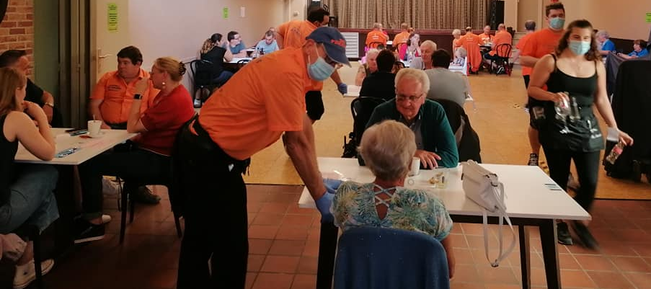
Op het stadhuis van Leuven werd een 4-koppige FECC-delegatie ontvangen. Bart De Pauw Vicevoorzitter, Carine Volkaerts penningmeester, Guy Van Der Eecken nationaal secretaris en lid van de internationale raad en Josef Nackaerts voorzitter van Vlaams-Brabant werden ontvangen door Scheeper Denise Vandevoort. Guy Van Der Eecken overhandigde een plaquette in naam van het internationale FECC Board en een 40-jarig FECC jubileummedaille aan de Scheeper. Bart De Pauw reikte de medailles en pins van FECC België uit. De plechtigheid werd gevolgd door reflecties over het Leuvense carnaval en hoe het Covid-19 vrij kon zijn. De bijeenkomst was erg positief en constructief. De FECC was ook aanwezig op het eetfestijn van “De Pekkers” in Blankenberge. Tafels van 4 op respectabele afstanden, echt genoeg om in alle veiligheid van ons koninginnenhapjes te genieten. Natuurlijk liepen we bij gulle weersomstandigheden langs de dijk en trakteerden we een glas (om zo te zeggen) op gezonheid van Carnaval, in de stad.
Some past FECC events.
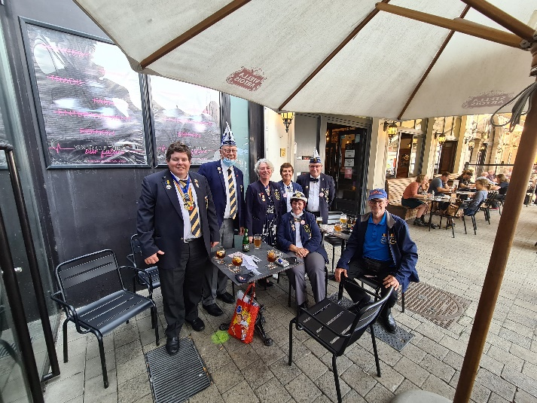
An FECC delegation of 4 people was received at the Leuven town hall. Bart De Pauw Vice-President, Carine Volkaerts Treasurer, Guy Van Der Eecken National Secretary and Member of the International Board as well as Josef Nackaerts President of Flemish Brabant were received by Alderman Denise Vandevoort. Guy Van Der Eecken presented a plaque in the name of FECC international as well as the 40th anniversary medal of the FECC to the alderman. Bart De Pauw presented the medals and pins of FECC Belgium. The ceremony was followed by reflections, concerning the Leuven Carnival and how could it be Covid-19 free. The meeting was very positive and constructive.
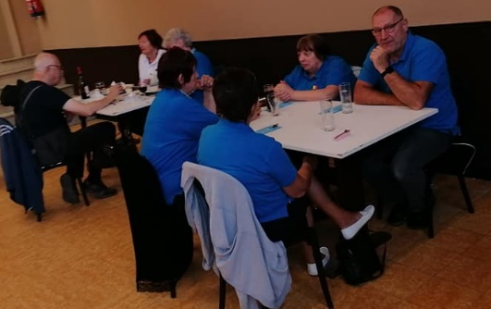
The FECC was also present at the “De Pekkers” feast in Blankenberge. Tables of 4 at a respectable distance, really enough to enjoy our "Queen's bite" in complete safety. Of course, with generous weather conditions, we took a walk on the dike and had a carnival drink (so to speak) in town.
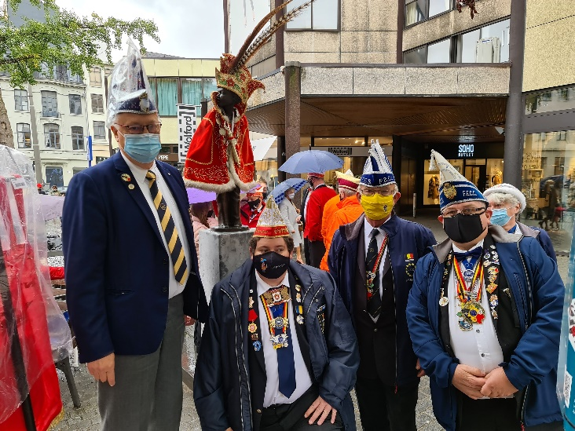
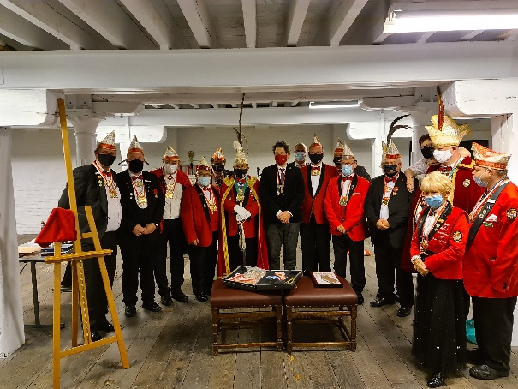
Le 3 octobre 2020, la FECC était présente à l’intronisation du prince d’Anvers, précédée de l’habillage du Deugeniet, l’intronisation, du nouveau Prince Peter Bouwens, s’est déroulée en mode Covid-Free dans un des bâtiments de la Ville d’Anvers. Cela fait, nous nous sommes rendus au local des Den Deugeniet à Merksem, pour une réception offerte par le nouveau Prince. Nous avons pu assister également à une petite démonstration des dansmariekes.
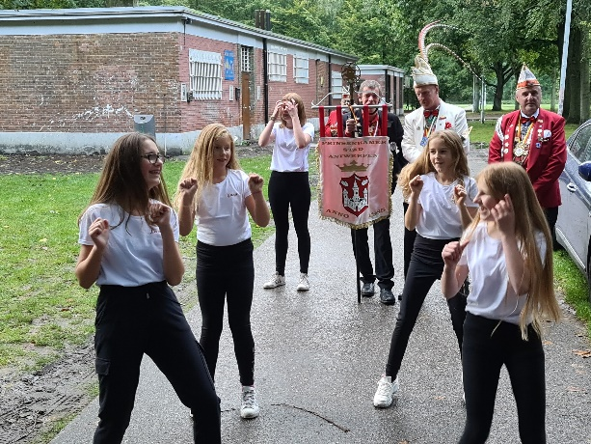
Op 3 oktober 2020 was de FECC aanwezig bij aanstelling nieuwe stadsprins van Antwerpen vorafge gaan door de kleeding van de Deugeniet, de aanstelling van de nieuwe Prins van Antwerpen Peter Bouwens vond plaats in Covid-Free mode in één van de gebouwen van de stad Antwerpen. Daarna gingen we naar de De Deugeniet lokaal in Merksem voor een receptie aangeboden door de nieuwe prins. Ook konden we een kleine demonstratie van Dansmariekes bijwonen.
On October 3, 2020, the FECC was present at the enthronement of the Prince of Antwerp, preceded by the dressing of the Deugeniet, the enthronement, of the new Prince Peter Bouwens, took place in Covid-Free mode in one of the buildings of the City of Antwerp. That done, we went to the Den Deugeniet room in Merksem, for a reception offered by the new Prince. We were also able to attend a small demonstration of “dansmariekes”

102 jaar geleden: maskers
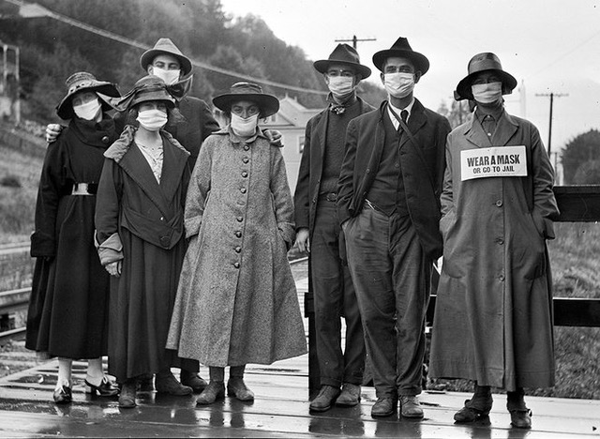
Niets nieuws onder de zon!!! Spaanse griep in vintage foto’s-Allemaal gemaskerd, ten tijde van de Spaanse griep.
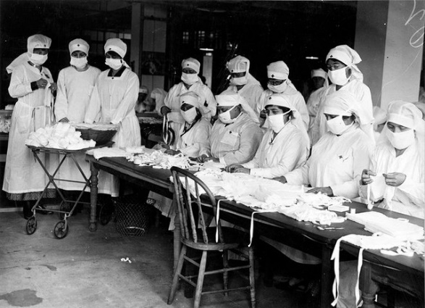
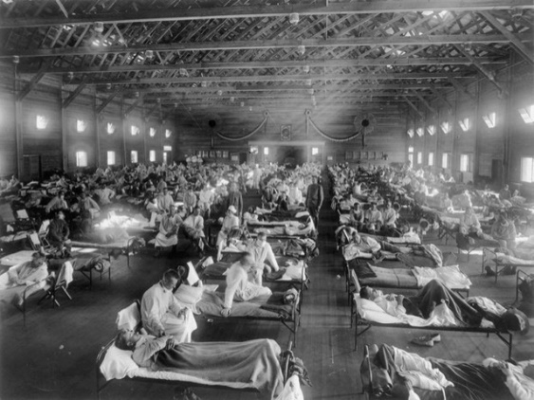
De gezondheidscrisis van Covid-19 is de ernstigste die Frankrijk in een eeuw heeft meegemaakt. In een heel andere context, en aan het einde van de Eerste Wereldoorlog, raakte de zogenaamde Spaanse griep de wereld. In de winter van 1918-1919 zullen er tot een miljard zieke mensen zijn, op een totale bevolking van 1,9 miljard mensen op de planeet, en het aantal sterfgevallen als gevolg van deze pandemie wordt geschat op 50 tot 100 miljoen. De epidemie heeft ongeveer 408.000 mensen in Frankrijk gedood, waaronder Guillaume Apollinaire en Edmond Rostand.

Foto: Californie,1918: Op het bordje bij de vrouw rechts: Draag een masker of je gaat in de gevangenis. Voir photo : Californie, 1918: sur le panneau à côté de la femme à droite: portez un masque ou vous irez en prison

Il y a 102 ans: masques
Rien de nouveau sous le soleil !!! Grippe espagnole dans de vieilles photos d’époque - Tous masqués, au moment de la grippe espagnole
La crise sanitaire de Covid-19 est la pire que la France ait connue en un siècle. Dans un contexte complètement différent, et à la fin de la Première Guerre mondiale, la grippe dite espagnole a frappé le monde. À l’hiver 1918-1919, il y aura jusqu’à un milliard de personnes malades sur une population totale de 1,9 milliard de personnes sur la planète, et le nombre de décès dus à cette pandémie est estimé entre 50 et 100 millions. L’épidémie a tué environ 408 000 personnes en France, dont Guillaume Apollinaire et Edmond Rostand

102 years ago: masks
Nothing new under the sun !!! Spanish flu in old vintage photos - All masked, at the time of the Spanish flu
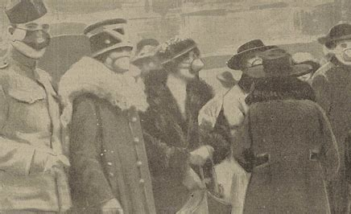
The Covid-19 health crisis is the worst that France has known in a century. In a completely different context, and at the end of the First World War, the so-called Spanish flu hit the world. In the winter of 1918-1919, there will be up to one billion sick people out of a total population of 1.9 billion people on the planet, and the number of deaths from this pandemic is estimated to be between 50 and 100 million . The epidemic has killed around 408,000 people in France, including Guillaume Apollinaire and Edmond Rostand.

Rions – Laat ons lachen- Let's laugh.
Un couple est invité à une soirée de Carnaval à Nice, mais juste au moment de partir, la femme est prise d’une violente migraine. Elle dit à son mari d’aller à la fête sans elle... Le mari enfile alors son déguisement et s’en va, tandis que la femme va se coucher.
Après avoir dormi un peu, elle se réveille en pleine forme. Elle décide alors d’aller rejoindre son mari à la fête, mais comme elle est un peu soupçonneuse, elle se dit qu’elle va le surprendre en se déguisant avec un autre costume que celui qu’elle avait prévu. Dès son arrivée à la fête, elle repère son mari : il est en train de danser avec une fille, puis encore une autre, puis une autre encore. Elle veut en savoir plus, et voir jusqu’où il est capable d’aller. Elle l’aborde et l’invite à danser.
Sans la reconnaitre, il lui susurre à l’oreille qu’ils pourraient s’isoler un petit peu, ce qu’ils font en allant directement faire l’amour dans un des recoins de la salle. L’affaire faite, la femme s’en va précipitamment et rentre chez elle.
Le mari rentre un peu plus tard. Lorsqu’il se couche, sa femme lui demande:
- Alors ! Comment était la fête ?
- Ce n’était pas drôle sans toi chérie!
- Je ne te crois pas, je suis sûr que tu as bien rigolé !
- Non je t’assure. Quand je suis arrivé, il n’y avait pas d’ambiance, alors avec quelques gars qui étaient là, on a décidé d’aller jouer aux cartes au bistrot voisin... Mais par contre, j’ai passé mon costume à un ami qui n’en avait pas, et lui m’a dit qu’il était tombé sur une sacrée affaire et qu’il s’était super bien régalé!
Een koppel wordt uitgenodigd voor een carnavalsfeest in Nice, maar net als ze vertrekken heeft de vrouw heftige hoofdpijn. Ze vertelt haar man dat hij zonder haar naar het feest moet gaan ... De man trekt dan zijn vermomming aan en vertrekt, terwijl de vrouw naar bed gaat.
Nadat ze een beetje heeft geslapen, wordt ze wakker met een goed gevoel. Ze besluit dan om met haar man naar het feest te gaan, maar omdat ze een beetje achterdochtig is, zegt ze tegen zichzelf dat ze hem gaat verrassen door zich te vermommen met een ander kostuum dan ze had gepland. Zodra ze op het feest aankomt, ziet ze haar man: hij danst met een meisje, dan nog een, dan nog een. Ze wil meer weten, en zien hoe ver hij kan gaan. Ze benadert hem en nodigt hem uit om te dansen.
Zonder haar te herkennen, fluistert hij in haar oor dat ze zichzelf een beetje kunnen isoleren, wat ze doen door direct de liefde te bedrijven in een van de hoeken van de kamer. De affaire is afgelopen, de vrouw haast zich weg en gaat naar huis.
De man komt even later thuis. Als hij naar bed gaat, vraagt ​​zijn vrouw hem:
- Dus ! Hoe was het feest ?
- Het was niet grappig zonder jou schat!
- Ik geloof je niet, ik weet zeker dat je goed hebt gelachen!
- Nee, dat verzeker ik je. Toen ik aankwam, was er geen sfeer, dus met een paar jongens die er waren, besloten we om te gaan kaarten bij de naburige bistro ... Maar aan de andere kant gaf ik mijn kostuum door aan een vriend die er geen had, en hij vertelde me dat hij een geweldige deal was tegengekomen en dat hij er echt van had genoten!

A couple are invited to a Carnival party in Nice, but just as they leave, the woman has a violent headache. She tells her husband to go to the party without her ... The husband then puts on his disguise and leaves, while the wife goes to bed.

After getting a little sleep, she wakes up feeling great. She decides to go join her husband at the party, but being a little suspicious, she thinks that she will surprise him by dressing up in a different costume than the one she had planned. As soon as she arrives at the party, she spots her husband: he is dancing with a girl, then another, then another. She wants to know more, and see how far he can go. She approaches him and invites him to dance.

Without recognizing her, he whispers in her ear that they could isolate themselves a little bit, which they do by going straight to make love in one of the corners of the room. When the case is done, the woman hurries off and returns home.

The husband comes home a little later. When he goes to bed, his wife asks him:
- So! How was the party?
- It was not fun without you honey!
- I do not believe you, I'm sure you had a good laugh!
- No, I assure you. When I arrived, there was no atmosphere, so with a few guys who were there, we decided to go play cards at the neighbouring bistro ... But on the other hand, I passed my costume on to a friend who did not have one, and he told me that he had come across a hell of a deal and that he had really enjoyed it!

Le propriétaire d’un cirque a passé une annonce pour trouver un dompteur de lions.
Deux personnes se présentent : un homme de bonne présentation, retraité, de près de 70 ans, et une blonde spectaculaire de 25 ans.
Le patron du cirque reçoit les deux candidats et leur dit :
- Je n’irai pas par quatre chemins : mon lion est très fort et a tué mes deux derniers dompteurs. Ou vous êtes très bons ou ça ne durera pas une minute !
Voici l’équipement : le banc, le fouet et le pistolet.
Qui veut commencer ?
La blonde dit :
- Moi j’y vais !
Elle fait fi de l’équipement, du fouet, du pistolet, et entre rapidement dans la cage.
Le lion rugit et court jusqu’à la blonde.
Quand il arrive à moins d’un mètre,elle commence à se déshabiller et reste complètement nue.
Le lion s’arrête immédiatement et se couche au pied de la jeune femme.
Petit à petit, il se relève et lui lèche tout le corps pendant un long moment.
Tout y passe, les cuisses, les fesses, l’entre-jambes, les seins, le cou, la nuque, etc.
Le patron du cirque n’en revient pas et dit :
- Je n’ai jamais vu ça de toute ma vie !
Il se tourne vers l’ancien et lui demande :
- Est-ce que vous pouvez en faire autant Monsieur ?
Et l’homme lui répond :
- Bien sûr... mais d’abord, faites sortir le lion !

De eigenaar van een circus adverteerde om een ​​leeuwentemmer te vinden.
Twee mensen stellen zich voor: een man met een goed uiterlijk, gepensioneerd, van bijna 70 jaar, en een spectaculaire blondine van 25 jaar.
De baas van het circus ontvangt de twee kandidaten en vertelt hen:
- Ik ga niet vier kanten op: mijn leeuw is erg sterk en heeft mijn laatste twee temmers gedood. Of je bent erg goed, of het duurt geen minuut!
Hier is de uitrusting: de bank, de zweep en het pistool.
Wie wil er beginnen?
De blonde zegt:
- Ik ga !
Ze negeert de uitrusting, de zweep, het pistool en gaat snel de kooi binnen.
De leeuw brult en rent naar de blondine.
Als hij onder de meter komt, begint ze zich uit te kleden en blijft ze helemaal naakt.
De leeuw stopt onmiddellijk en gaat aan de voet van de jonge vrouw liggen.
Geleidelijk staat hij op en likt heel lang haar hele lichaam.
Alles gaat daar, dijen, billen, kruis, borsten, nek, achterkant van de nek, etc.
De baas van het circus kon het niet geloven en zei:
- Ik heb dat nog nooit in mijn leven gezien!
Hij wendt zich tot de oudste en vraagt ​​hem:
- Kunt u hetzelfde doen, meneer?
En de man antwoordt hem:
- Natuurlijk ... maar haal eerst de leeuw eruit!

The owner of a circus advertised for a lion tamer.
Two people introduce themselves: a man of good appearance, retired, of almost 70 years, and a spectacular blonde of 25 years.
The circus boss receives the two candidates and tells them:
- I will not go four ways: my lion is very strong and has killed my last two tamers. Either you are very good, or it won't last a minute!
Here is the equipment: the bench, the whip and the pistol.
Who wants to start?
The blonde says:
- I'm going!
She ignores the equipment, the whip, the pistol, and quickly enters the cage.
The lion roars and runs up to the blonde.
When he gets within a yard, she begins to undress and remains completely naked.
The lion immediately stops and lies down at the foot of the young woman.
Gradually, he gets up and licks her whole body for a long time.
Everything goes there, thighs, buttocks, crotch, breasts, neck, back of the neck, etc.
The circus boss cannot get over it and says:
- I have never seen this in my life!
He turns to the old one and asks him:
- Can you do the same sir?
And the man answers him:
- Of course, ... but first, get the lion out!

Un couple de retraités retourne chez le concessionnaire Mercedes et constate que le vendeur avec qui il avait fait affaire vient de vendre la voiture qui l’intéressait à une belle jeune femme blonde en mini-jupe et à la poitrine invitante !
Le vieil homme, visiblement énervé, s’adresse au vendeur :
«Jeune homme, je pensais que vous m’aviez dit que vous pouviez me réserver cette voiture à 95 000 €
mais je viens d’entendre que vous l’avez vendue 75 000 € à la charmante jeune femme là-bas.
Si je me souviens bien, vous m’aviez clairement indiqué qu’il vous était impossible de vendre ce modèle à moins de 95 000 €.
Le vendeur prend une profonde inspiration, s’éclaircit la gorge et saisit son café.
Eh bien, que puis-je vous dire? Elle avait l’argent comptant, n’avait pas besoin de financement et, Monsieur, regardez-la, comment pouvais-je résister? » répondit le vendeur très mal à l’aise.
A ce moment, la jeune femme s’approche du couple et donne les clés de la voiture au vieil homme.
«Voilà!» dit-elle. "Je t’avais dit que je pourrais faire baisser le prix...À bientôt, Papa !!! »

Een gepensioneerd stel keert terug naar de Mercedes-dealer en ontdekt dat de verkoper met wie ze te maken hadden zojuist de auto waarin ze geïnteresseerd waren, heeft verkocht aan een mooie jonge blonde vrouw in een minirok en met een uitnodigende borst!
De zichtbaar pissige oude man spreekt de verkoper toe:
"Jongeman, ik dacht dat je me had verteld dat je deze auto voor € 95.000, - kunt reserveren
maar ik hoorde net dat je het voor € 75.000 hebt verkocht aan de mooie jongedame daarginds.
Als ik het me goed herinner, heb je me duidelijk gemaakt dat je dit model niet voor minder dan € 95.000 kunt verkopen.
De verkoper haalt diep adem, schraapt zijn keel en grijpt zijn koffie.
Tja, wat kan ik je vertellen? Ze had het geld, had de financiering niet nodig en, meneer, kijk naar haar, hoe kon ik het weerstaan? De verkoper antwoordde erg ongemakkelijk.
Op dit moment komt de jonge vrouw naar het paar toe en geeft de sleutels van de auto aan de oude man.
"Alstublieft!" ze zegt. "Ik zei toch dat ik de prijs kon verlagen ... Tot ziens, papa !!!"

A retired couple go back to the Mercedes dealership and find that the salesman they had been dealing with just sold the car they were interested in to a beautiful young blonde woman in a miniskirt and with an inviting breast!
The visibly angry old man addresses the seller:
"Young man, I thought you told me you could book this car for me at € 95,000
but I just heard that you sold it for € 75,000 to the lovely young lady over there.
If I remember correctly, you made it clear to me that you could not sell this model for less than $ 95,000.
The vendor takes a deep breath, clears his throat, and grabs his coffee.
Well what can I tell you? She had the cash, did not need the funding and, sir, look at her, how could I resist? The seller replied very uneasily.
At this point, the young woman approaches the couple and gives the keys to the car to the old man.
"Here!" she says. "I told you I could lower the price ... See you soon, Daddy !!!"

Progamme international – Internationaal programma.
- Carnival of Limoux January 9 – March 21, 2021
- FECC Convention 2021 – 23 May – 30 May – Ptuj, Slovenia
- FECC Dies Natalis 2021 – 8 October – 10 October – Neuhausen/Spree, Germany
- FECC Convention 2022 – predicted date 22 May – 29 May, Pétange/Esch-sur-Alzette, Luxembourg

Le pape et le carnaval - De Paus en de carnaval - The Pope and the Carnival.
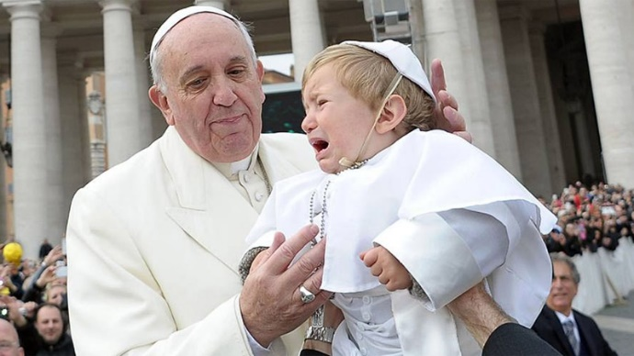

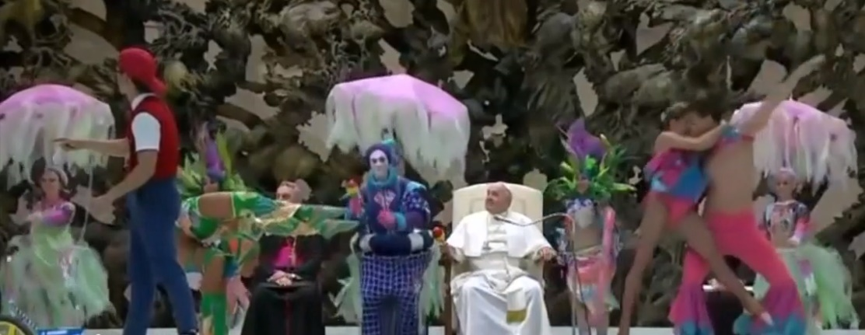

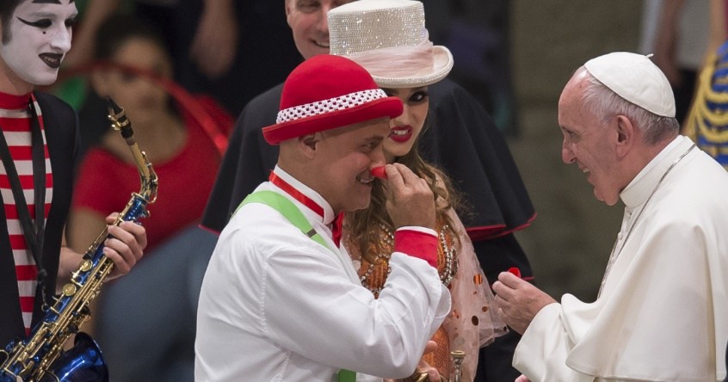

Carnavalsvereniging
De Pekkers
Geachte voorzitter en carnavalisten
Namens carnavalsvereniging “De Pekkers” nodigen wij u graag uit op ons
17de Pekkersbal/Prinsenzitting op vrijdag 05 februari 2021
met showavond en aanstelling Prins/Prinses Pekker 2021.
Onze muzikale begeleiding wordt voorzien door “Music by Dj Cissen”.
PROGRAMMA:  18h30 Deuren open  20h30 Aanvang showavond  00h30 Einde Showavond  01h00 Sluiten de deuren  SHOWAVOND MET: | LOCATIE  Het Witte Paard  Visserstraat 53  8370 Blankenberge  Parkeren mogelijk op Grote Markt  - Steve Tielens  - Ludieke optredens  - Show kandidaten  - Dansmariekes Karnamor  - Travestie optreden  - Gast artiest  - prinsenproclamatie
Rond 20h30 worden alle voorzitters van verbroederde verenigingen opgeroepen.
Prinsenkamer Antwerpen, De Beverkes, De Lustige Boerkes, De Sloebers, orde van de Moonlight Benidorm, Karnamor.
Deelnameprijs: €4.99 per persoon
RESERVATIEMETHODE:
- U stuurt een mail naar: prinsenzitting@hotmail.com in deze mail vermeld u
De Naam van uw vereniging+ aantal in te schrijven personen.(max 10p)
- U ontvangt een mail terug met het rekeningnummer en het te storten bedrag.
- Na ontvangst van uw betaling ontvangt u een bevestigingsmail welke u afdrukt en bij de ingang dient te tonen.

Contactpersoon Voorzitter Bart:0485/46.12.16
Reserveren kan tot zaal volzet, uiterste datum Zondag 31 Januari 2021
AANDACHT Coronamaatregels:
- Mondmasker verplicht bij elke verplaatsing
- Respecteer de afstand
- Volg de looplijnen
- Geen handen schudden
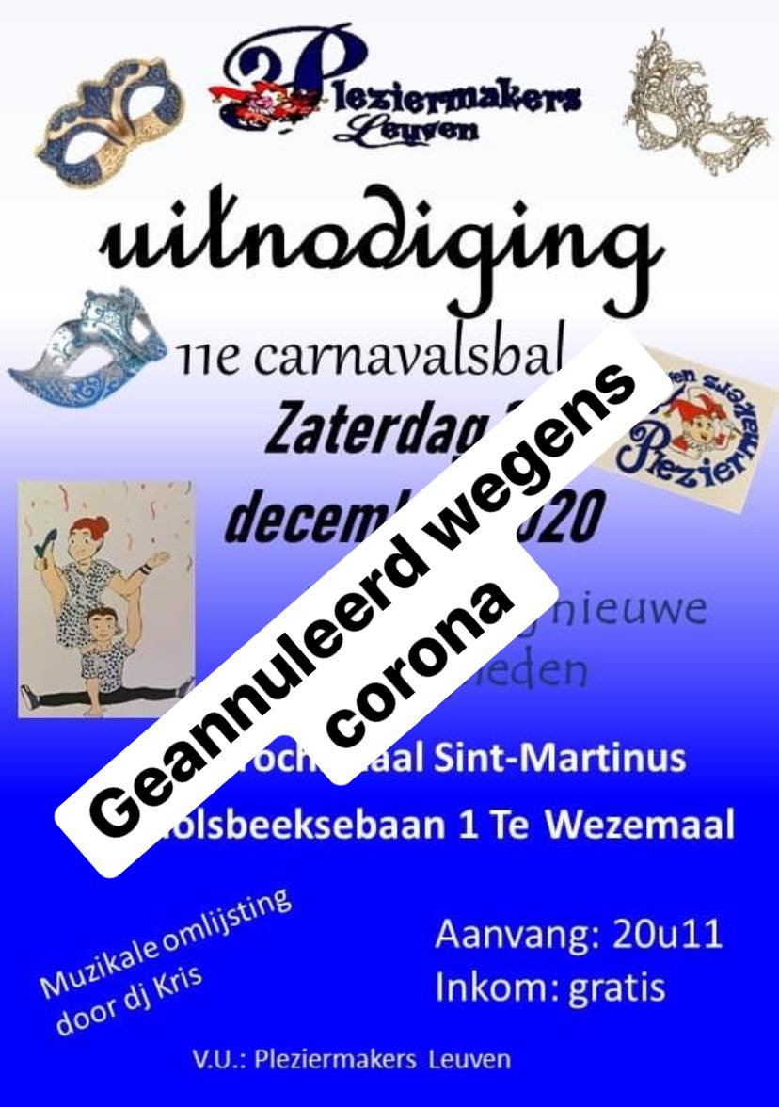
- Niet dansen
- Blijf zitten, geen drank afhalen enkel bediening
- Gebruik uw gezond verstand
NUTTIGE ADRESSEN:
Hotel Manitoba: Manitobaplein 11-8370 Blankenberge +32 (0)50 41 12 20 E-mail info@hotelmanitoba.com Website www.hotelmanitoba.be
Hotel AAZAERT: Hoogstraat 25-8370 Blankenberge +32 (0)50 41 15 99 E-mail info@aazaert.be Website www.wphotelsevents.be
CARNAVALRAAD STADEN
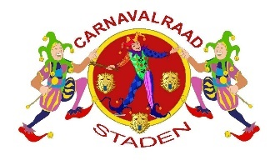
Alles geanuleerd wegens corona

6 december 2020: Stoanse Kroegentocht

19 december 2020: Kerstmarkt Staden

10 Januari 2021: Nieuwjaarreceptie.(op uitnodiging)
.

Zo ook binnen onze eigen vereniging “Centrum België” .zo laten we u allen weten dat “ALLE ACTIVITETEN” aangaande CB worden geannuleerd. Dit betreffende
ordefeest de nacht van de drie als de kinderverkiezing, moeilijk te organiseren. Ons huidig Drei Gesternte Paul – Arja en Dirk behouden hun titel 2020.

FECC Belgium Board.
Christian Michel : Président fédéral, Federale Voorzitter
rue des deux Luxembourg 44, 6700 Arlon Tel: +32 485 17 24 45 Mail:chrismich@voo.be

Bart De Pauw Vice-Président fédéral, federale Ondervoorzitter.
+32 485 46 12 16 pekker@hotmail.be

Carine Volkaerts Trésorière, Schatbewaarster.
Mail: joscarine@hotmail.com
Guy Van Der Eecken Secrétaire, secretaris.
Jan-Frans Willemstraat 48 bus 2.1, +32 2 410 59 66, +32 479 3092 34, guyvde@gmail.com
Responsable pour la Wallonie Président de la région Wallonie
Thierry Scius
thierryscius6990@gmail.com , +32 47 575 10 17

Présidente de la région Bruxelloise : Voorzitter van regio Brussels
Buggenhout Marie Louise.(Malou)
Malou.buggenhout@gmail.com +32 2 410 59 66, +32 477 42 52 34

